Trường: TH&THCS Lộc Thạnh  Tổ: Tự nhiên | Họ và tên giáo viên: Lê Thị Bảo Phụng

Tuần: 37 Ngày soạn: 6/05/2023
Tiết:133,134,135 Ngày dạy: 17,18/05/2023

CHỦ ĐỀ 11: TRÁI ĐẤT VÀ BẦU TRỜI
BÀI 44: CHUYỂN ĐỘNG NHÌN THẤY CỦA MẶT TRĂNG
Môn học: KHTN - Lớp: 6
Thời gian thực hiện: 03 tiết

I. Mục tiêu
1. Kiến thức:
- Hiểu được mặt trăng không tự phát ra ánh sáng mà chỉ hắt lại ánh sáng do Mặt Trời chiếu tới.
- Nêu và giải thích được các hình dạng nhìn thấy của Mặt Trăng từ Trái Đất.
- Dựa và kiến thức được học chế tạo mô hình quan sát các hình dạng nhìn thấy của Mặt Trăng.
2. Năng lực:
2.1. Năng lực chung:
- Năng lực tự chủ và tự học: Tự học có hướng dẫn của GV để tìm hiểu về ánh sáng của Mặt Trăng và chuyển động nhìn thấy của Mặt Trăng.
- Năng lực giao tiếp và hợp tác: Tổ chức hoạt động nhóm hiệu quả; Sử dụng ngôn ngữ khoa học để diễn đạt về khái niệm hình dạng nhìn thấy của MặtTrăng;
- Năng lực giải quyết vấn đề và sáng tạo: Giải quyết các vấn đề xảy ra trong quá trình thảo luận các nội dung về ánh sáng của Mặt Trăng và chuyển động nhìn thấy của Mặt Trăng.
2.2. Năng lực đặc thù:
- Năng lực nhận biết khoa học tự nhiên: Nhận biết được các hình dạng nhìn thấy của MặtTrăng;
- Năng lực tìm hiểu tự nhiên: Hiểu được Mặt Trăng phản xạ ánh sáng mặt trời và khái niệm hình dạng nhìn thây của Mặt Trăng;
- Vận dụng kiến thức, kĩ năng đã học: Giải thích được các hình dạng nhìn thấy của Mặt Trăng và thiết kế được mô hình thực tế để giải thích được một số hình dạng nhìn thấy của Mặt Trăng trong Tuần Trăng.
3. Phẩm chất:
- Kiên trì, cẩn thận trong quá trình quan sát, thu thập và xử lý thông tin; Có ý chí vượt qua khó khăn khi thực hiện các nhiệm vụ học tập vận dụng, mở rộng.
- Trách nhiệm trong hoạt động nhóm.
- Nhiệt tình và gương mẫu hoàn thành phần việc được giao, góp ý điều chỉnh thúc đẩy hoạt động chung; Khiêm tốn học hỏi các thành viên trong nhóm.
- Tạo hứng thú và khám phá học tập khoa học tự nhiên.
II. Thiết bị dạy học và học liệu
1. Giáo viên:
- Giáo án, phiếu bài tập.
- Máy chiếu projector và các slide hình 54.1; 54.2; 54.3; 54.4; 54.5; 54.6; 54.7.
- Yêu cầu học sinh chuẩn bị ở nhà theo nhóm (hoặc GV chuẩn bị) các vật liệu dùng để làm dụng cụ quan sát hình dạng của của Mặt Trăng như mô tả ở Hình 54.7.
- Phiếu học tập bổ sung thông tin cho các nhóm.
2. Học sinh:
- Học bài cũ ở nhà.
- Xem trước nội dung của bài học.
- Chuẩn bị ở nhà theo nhóm các vật liệu dùng để làm dụng cụ quan sát hình dạng của của Mặt Trăng như mô tả ở Hình 54.7.
III. Tiến trình dạy học
Hoạt động 1: Mở đầu
a) Mục tiêu:
- Bằng việc huy động kinh nghiệm thực tế có được ở HS về hình dạng Mặt Trăng quan sát được để đặt vấn đề nghiên cứu nội dung cơ bản của bài học: giải thích sự thay đổi hình dạng quan sát được của Mặt Trăng.
b) Nội dung:
- Học sinh hoạt động nhóm vẽ lại các hình dạng của Mặt trăng mà mình đã quan sát được trong thực tế.
c) Sản phẩm:
- Tranh vẽ về hình dạng của Mặt Trăng của các nhóm.
d) Tổ chức thực hiện:
Hoạt động của giáo viên và học sinh | Nội dung
* Chuyển giao nhiệm vụ học tập
- GV cho HS hoạt động nhóm: vẽ trên giấy các hình dạng Mặt Trăng thường nhìn thấy.
* Thực hiện nhiệm vụ học tập
- HS hoạt động nhóm theo yêu cầu của GV.
- GV theo dõi và hướng dẫn khi cần thiết.
* Báo cáo kết quả và thảo luận
- GV gọi đại diện các nhóm báo cáo kết quả làm việc của nhóm trước lớp.
- GV tổng hợp các hình dạng Mặt Trăng và nêu câu hỏi: Vì sao vào các đêm khác nhau, chúng ta nhìn thấy Mặt Trăng có các hình dạng khác nhau? (Khi các nhóm trả lời, GV không khẳng định “đúng” hay “sai”.)
* Kết luận, nhận định
- HS nhận xét, bổ sung, đánh giá:
- GV nhận xét, đánh giá:
- GV nêu vấn đề cần tìm hiểu trong bài học: Để trả lời câu hỏi trên đầy đủ và chính xác nhất chúng ta vào bài học hôm nay.
- GV nêu mục tiêu bài học.
Hoạt động 2: Hình thành kiến thức mới
Hoạt động 2.1: Tìm hiểu ánh sáng của Mặt Trăng
a) Mục tiêu:
- Nêu được Mặt Trăng không tự phát ra ánh sáng, nó chỉ phản xạ ánh sáng Mặt Trời.
- Giải thích được lí do ta chỉ nhìn thấy được một nửa Mặt Trăng vì Mặt Trăng có dạng hình cầu nên lúc nào cũng chỉ có một nửa Mặt Trăng được Mặt Trời chiếu sáng
b) Nội dung:
- HS đọc nội dung SGK và thảo luận nhóm cặp đôi các nội dung trong Phiếu học tập số 1, 2 :
Phiếu học tập số 1: Trả lời các câu hỏi sau:
+ Đặc điểm hình dạng của Mặt Trăng?
+ Đặc điểm chuyển động của Mặt Trăng?
+ Phân loại Mặt Trăng thuộc nhóm sao, hành tinh hay vệ tinh của Trái Đất?
Phiếu học tập số 2: Quan sát hình và trả lời các câu hỏi:
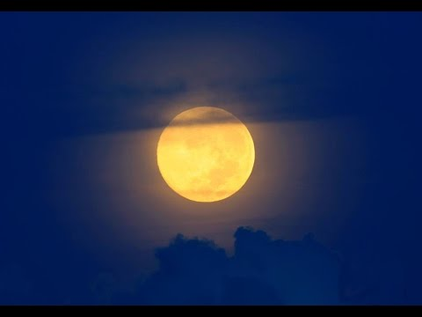  Hình 1: Mặt Trăng trên bầu trời đêm | 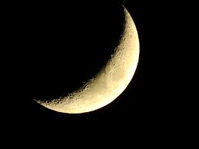  Hình 2: Ảnh chụp Mặt Trăng
Câu 1: Mặt Trăng có tự phát ra ánh sáng hay không? Vì sao?
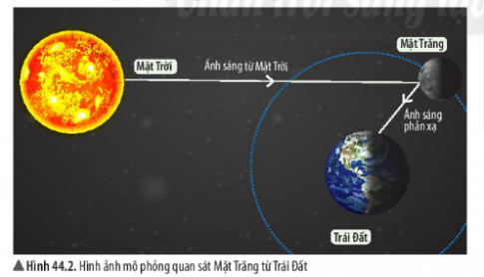

Hình 3: Quan sát Mặt Trăng từ Trái Đất
Câu 2: Tại sao chúng ta có thể nhìn thấy được Mặt Trăng?
c) Sản phẩm:
- Câu trả lời của HS:
Phiếu học tập số 1:
+ Mặt Trăng có dạng hình cầu
+ Mặt Trăng chuyển động xung quanh Trái Đất
+ Mặt Trăng là một vệ tinh của Trái Đất
+ Mặt Trăng không tự phát ra ánh sáng
Phiếu học tập số 2:
Câu 1: Mặt Trăng có cả phần tối và phần sáng, do đó Mặt Trăng không tự phát ra ánh sáng
Câu 2: Chúng ta có thể nhìn thấy được Mặt Trăng vì Mặt Trời chiếu sáng Mặt Trăng và Mặt Trăng phản xạ ánh sáng Mặt Trời và chiếu tới mắt chúng ta
d) Tổ chức thực hiện:
Hoạt động của giáo viên và học sinh | Nội dung
*Chuyển giao nhiệm vụ học tập  GV giao nhiệm vụ học tập theo nhóm đôi, HS trả lời các câu hỏi trong phiếu học tập số 1,2  *Thực hiện nhiệm vụ học tập  - HS thảo luận cặp đôi, thống nhất đáp án và ghi chép nội dung Phiếu học tập số 1,2  - GV theo dõi và bổ sung khi cần.  *Báo cáo kết quả và thảo luận  - GV gọi ngẫu nhiên 1 nhóm trình bày trong phiếu học tập, các nhóm còn lại theo dõi và nhận xét bổ sung (nếu có).  * Kết luận, nhận định  - HS nhận xét, bổ sung, đánh giá.  - GV nhận xét, đánh giá. | 1. ÁNH SÁNG CỦA MẶT TRĂNG  Mặt Trăng không có khả năng tự phát sáng, ánh sáng mà ta nhìn thấy được là do Mặt Trăng phản xạ ánh sáng Mặt Trời
Hoạt động 2.2: Tìm hiểu hình dạng nhìn thấy của Mặt Trăng
a) Mục tiêu:
- Nhận ra được hình dạng Mặt Trăng ta nhìn thấy trên bầu trời thay đổi mỗi ngày và được gọi là các pha của Mặt Trăng.
- Phân biệt được các pha của Mặt Trăng gồm: Không Trăng (Trăng non), Trăng tròn, Trăng khuyết, bán nguyệt.
- Nguyên nhân tạo thành các pha của Mặt Trăng
b) Nội dung:
- HS đọc nội dung SGK và kết hợp nhóm để hoàn thiện phiếu học tập
- Phiếu học tập 3
1. Quan sát hình và trả lời các câu hỏi
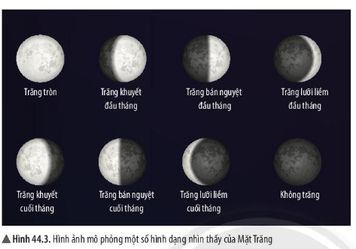  Hình 54.4: Một số hình dạng nhìn thấy của Mặt Trăng | 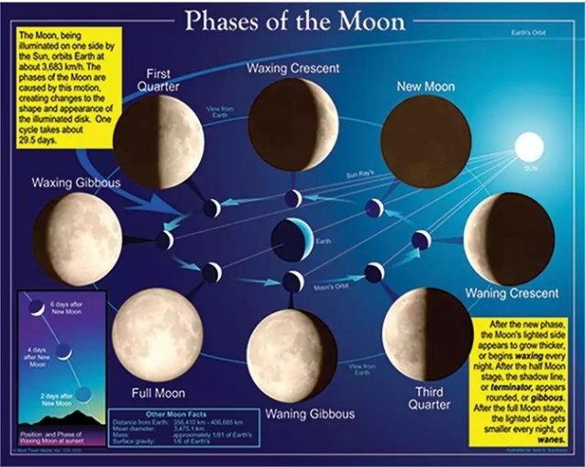  Hình ảnh Mặt Trăng được Mặt Trời chiếu sáng.
Câu 3: Nêu các hình dạng nhìn thấy của Mặt Trăng mà em biết?
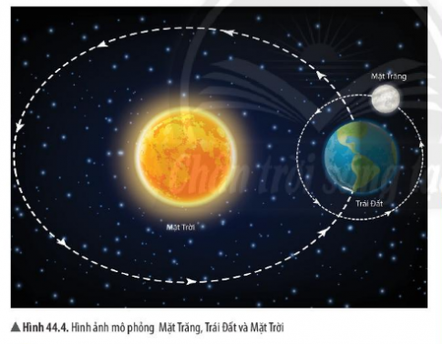

Hình 54.5: Hình ảnh mô phỏng Mặt Trăng, Trái Đất và Mặt Trời
Câu 4: Em hãy chỉ ra bề mặt của Mặt Trăng được Mặt Trời chiếu sáng và phần bề mặt của Mặt Trăng mà ở Trái Đất có thể nhìn thấy?

c) Sản phẩm:
- Câu trả lời của HS
Phiếu học tập 3:
Câu 3: Các hình dạng thường nhìn thấy của Mặt Trăng gồm Trăng lưỡi liềm, Trăng bán nguyệt, Trăng khuyết, Trăng tròn.
Câu 4: Phần bề mặt Mặt Trăng được chiếu sáng là Mặt Trăng hướng về Mặt Trời (phần sáng trong hình 6). Phần bề mặt của Mặt Trăng mà ở Trái Đất có thể quan sát thấy là phần được Mặt Trời chiếu sáng hướng về Trái Đất.
- Quá trình hoạt động nhóm
d) Tổ chức thực hiện:
Hoạt động của giáo viên và học sinh | Nội dung
*Chuyển giao nhiệm vụ học tập  - GV cho HS xem video các pha Mặt Trăng và độ rung vào năm 2013  ? Hình dạng Mặt Trăng ta nhìn thấy trên bầu trời có thay đổi mỗi ngày không?  GV: Hình dạng Mặt Trăng ta nhìn thấy trên bầu trời thay đổi mỗi ngày gọi là pha của Mặt Trăng  - GV phát phiếu học tập 3, yêu cầu nhóm thảo luận trả lời các câu hỏi  - GV yêu cầu HS đọc thông tin trong SGK  - GV yêu cầu HS rút ra kết luận về pha của Mặt Trăng và nguyên nhân tạo thành pha Mặt Trăng.  *Thực hiện nhiệm vụ học tập  - HS thảo luận cặp đôi, thống nhất đáp án và ghi chép hoàn thành vào phiếu học tập số 3  - GV theo dõi và bổ sung khi cần.  *Báo cáo kết quả và thảo luận  - GV gọi ngẫu nhiên 1 nhóm trình bày trong Phiếu học tập, các nhóm còn lại theo dõi và nhận xét bổ sung (nếu có).  * Kết luận, nhận định  - HS nhận xét, bổ sung, đánh giá.  - GV nhận xét, đánh giá.  - GV hướng dẫn HS giải quyết vấn đề đặt ra ở phần mở đầu | 2. HÌNH DẠNG NHÌN THẤY CỦA MẶT TRĂNG  - Hình dạng nhìn thấy của Mặt Trăng là phần bề mặt của Mặt Trăng được nhìn thấy khi quan sát từ Trái Đất.  - Mỗi thời điểm, phần bề mặt Mặt Trăng hướng về Trái Đất được Mặt Trời chiếu sáng có diện tích khác nhau nên ta thấy hình dạng Mặt Trăng là khác nhau.
Hoạt động 3: Luyện tập
a) Mục tiêu:
Sau hoạt động này, HS có khả năng:
Nhận biết được các hình dạng nhìn thấy của Mặt Trăng
Giải thích các hình dạng nhìn thấy của Mặt Trăng
Chỉ ra được sự giống nhau và khác nhau giữa Trăng bán nguyệt đầu tháng và Trăng bán nguyệt cuối tháng.
b) Nội dung: HS sẽ quan sát hình 54.5 và thảo luận, nêu các hình dạng nhìn thấy của Mặt Trăng, sau đó giải thích và so sánh.
c) Sản phẩm:
Bảng ghi chép các hình dạng nhìn thấy của Mặt Trăng sau khi quan sát hình 54.5.
Bảng so sánh giữa Trăng bán nguyệt đầu tháng và Trăng bán nguyệt cuối tháng.
d) Tổ chức thực hiện:
Hoạt động của giáo viên và học sinh | Nội dung
*Chuyển giao nhiệm vụ học tập  GV cho HS quan sát hình 54.4 SGK, thảo luận nhóm cặp đôi với nội dung câu hỏi:  - Với mỗi vị trí của Mặt Trăng trong hình 54.5, người trên Trái Đất quan sát thấy Mặt Trăng ,có hình dạng như thế nào? Chỉ ra sự tương ứng giữa mỗi vị trí với các hình dạng nhìn thấy của Mặt Trăng trong hình 54.3.  - Chỉ ra sự giống nhau và khác nhau giữa Trăng bán nguyệt đầu tháng và Trăng bán nguyệt cuối tháng  GV yêu cầu HS ghi chép lại nội dung đã thảo luận.  *Thực hiện nhiệm vụ học tập  HS hoạt động nhóm theo yêu cầu của GV.  GV theo dõi và hướng dẫn khi cần thiết.  *Báo cáo kết quả và thảo luận  GV gọi đại điện một vài nhóm đưa ra câu trả lời, và các nhóm khác thảo luận, nhận xét, phản biện.  * Kết luận, nhận định  - Học sinh nhận xét, bổ sung, đánh giá.  - Giáo viên nhận xét, đánh giá. | 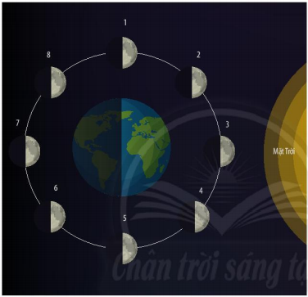  Với mỗi vị trí của Mặt Trăng trong hình 54.5, người trên Trái Đất quan sát thấy Mặt Trăng có hình dạng: Vị trí 1 và 5 - Trăng bán nguyệt, vị trí 2 và 4 - Trăng lưỡi liềm, vị trí 6 và 8 - Trăng khuyết, vị trí 7 - Trăng tròn, vị trí 3 - không Trăng.  So sánh Trăng bán nguyệt đầu tháng và trăng bán nguyệt cuối tháng:  Giống nhau: Dạng nhìn thấy đều có hình bán nguyệt do ta chỉ quan sát một nửa phần diện tích Mặt trăng được chiếu sáng.  Khác nhau: hình ảnh thấy được là khác nhau vì ta quan sát thấy hai khu vực khác nhau của bề mặt Mặt trăng.

Hoạt động 4: Vận dụng
a) Mục tiêu:
- Trải nghiệm quan sát các hình dạng nhìn thấy của Mặt Trăng
- Giải thích được sự hình thành các pha của Mặt trăng.
- Nâng cao kĩ năng hoạt động nhóm.
b) Nội dung:
- GV cho HS thảo luận nhóm và thiết kế mô hình để quan sát được các hình dạng nhìn thấy khác của Mặt Trăng dựa theo mô hình mẫu trong SGK.
- Làm việc nhóm để chế tạo mô hình quan sát các hình dạng nhìn thấy của Mặt Trăng.
- Sau khi chế tạo được mô hình thì cho HS lần lượt thực hiện việc quan sát và thảo luận xem hình ảnh quan sát được tương ứng với pha nào của Mặt Trăng.
- HS đọc nội dung SGK và kết hợp hoạt động nhóm để hoàn thiện phiếu học tập.
- Rút ra nhận xét về các chú ý khi thao tác thực hành làm sản phẩm mô hình.
c) Sản phẩm:
- Câu trả lời của HS trên phiếu học tập: phương án thiết kế mô hình quan sát các pha của Mặt trăng, Rubric đánh giá cá nhân và nhóm trong quá trình làm sản phẩm.
- Mô hình thiết kế.
d) Tổ chức thực hiện:
Hoạt động của giáo viên và học sinh | Nội dung
*Chuyển giao nhiệm vụ học tập
- Từ việc giải thích sự hình thành các pha khác nhau của Mặt Trăng ở hoạt động trên. GV chia mỗi nhóm gồm 4 HS và yêu cầu thiết kế một mô hình sản phẩm để có thể quan sát được hình dạng các pha như trên (thiết kế trên giấy rô ki).
- GV có thể gợi ý HS tham khảo trong SGK hình 44.6
- GV yêu cầu HS hoàn thành sản phẩm.
- GV phát và yêu cầu HS thực hiện theo phiếu học tập (2 phút)
*Thực hiện nhiệm vụ học tập
- HS thực hiện theo yêu cầu của GV.
- GV theo dõi hoạt động của HS và hỗ trợ khi cần thiết.
*Báo cáo kết quả và thảo luận
- GV gọi ngẫu nhiên HS trong nhóm bất kì thuyết trình về sản phẩm, sau đó trả lời các câu hỏi do các nhóm khác đặt ra.
- HS thảo luận và điều chỉnh phiếu học tập sau thuyết trình và phản biện
- GV theo dõi hoạt động báo cáo của HS.
* Kết luận, nhận định
- HS nhận xét, bổ sung, đánh giá:
- GV yêu cầu HS trưng bày các sản phẩm, sau đó đánh giá sản phẩm nhóm bạn (kĩ thuật phòng tranh) và ghi nhận và phiếu học tập
- GV đánh giá hoạt động thông qua phiếu học tập và sản phẩm mô hình của HS.

Phụ lục
Bảng tiêu chí đánh giá sản phẩm
Bảng kiểm _ Nhóm……….
STT | Tiêu chí | Đạt | Không đạt
1 | Thiết kế được phương án xây dựng mô hình.
2 | Giải thích được lý do lựa chọn phương án đó.
3 | Hoàn thành sản phẩm. | .
4 | Chỉ ra được thao tác sai.
5 | Khắc phục được thao tác sai: đèn chiếu nên đặt ở đâu, khoét lỗ vị trí như thế nào so với nguồn sáng,…
6 | Giải thích được sự hình thành các pha và nhận biết nó là pha nào trong 8 pha đã được học.

Rubric
Tiêu chí đánh giá | Trọng số | Mô tả mức chất lượng |  |  |  | Điểm
Tiêu chí đánh giá | Trọng số | Xuất sắc | Tốt | Đạt | Chưa đạt | Điểm
Tiêu chí đánh giá | Trọng số | 10 - 9 | 8 - 7 | 6 - 4 | 4 - 0 | Điểm
Hình thức | 10% | Đẹp; các lỗ cắt đẹp; đèn, bóng và các lỗ ở đúng vị trí. | Đẹp, có lỗ bị lệch ít, đèn và bóng ở đúng vị trí. | Đèn, bóng và các lỗ còn bị lệch. | Chưa được đẹp, vị trí các lỗ, đèn và bóng bị lệch nhiều
Nội dung báo cáo | 30% | Quan sát được rõ ràng các pha của Mặt Trăng | Quan sát được các pha của Mặt Trăng | Quan sát được một số pha của Mặt Trăng | Không quan sát được các pha của Mặt Trăng
Kĩ năng trình bày | 10% | Nói rõ ràng, tự tin, có tính thuyết phục | Nói rõ ràng và tự tin | Không rõ lời, thiếu tự tin | Nói nhỏ, không tự tin
Trả lời câu hỏi | 20% | Trả lời đúng tất cả các câu hỏi | Trả lời đúng trên 2/3 các câu hỏi | Trả lời đúng trên ½ các câu hỏi | Trả lời đúng dưới ½ các câu hỏi
Tham gia thực hiện | 30% | 100% thành viên tham gia thực hiện/ trình bày | 80% thành viên tham gia thực hiện/ trình bày | 60% thành viên tham gia thực hiện/ trình bày | < 40% thành viên tham gia thực hiện/ trình bày
Tổng điểm

Trường: TH&THCS Lộc Thạnh  Tổ: Tự nhiên | Họ và tên giáo viên: Lê Thị Bảo Phụng

Tuần: 37 ,38 Ngày soạn: 6/05/2023
Tiết:136,137,138,139 Ngày dạy: 19,24,25/05/2023

CHỦ ĐỀ 11: TRÁI ĐẤT VÀ BẦU TRỜI
BÀI 45: HỆ MẶT TRỜI VÀ NGÂN HÀ
Môn học: KHTN - Lớp: 6
Thời gian thực hiện: 04 tiết

I. Mục tiêu
1. Kiến thức:
- Mô tả được sơ lược cấu trúc của Hệ Mặt Trời (HMT), nêu được các hành tinh cách Mặt Trời các khoảng cách khác nhau và có chu kỳ quay khác nhau. Thiết kế được mô hình mô phỏng HMT.
- Nêu được Mặt Trời và sao là các thiên thể phát sáng; Mặt Trăng, các hành tinh và sao chổi phản xạ ánh sáng Mặt Trời.
- Sử dụng tranh ảnh(hình vẽ hoặc học liệu điện tử) chỉ ra được HMT là một phần nhỏ của Ngân Hà
2. Năng lực:
2.1. Năng lực chung:
- Năng lực tự chủ và tự học: Tự học có hướng dẫn của giáo viên để tìm hiểu về HMT và Ngân Hà;
- Năng lực giáo tiếp và hợp tác: Tổ chức hoạt động nhóm hiệu quả; Sử dụng ngôn ngữ khoa học để diễn đạt về cấu trúc HMT và Ngân Hà;
- Năng lực giải quyết vấn đề và sáng tạo: Giải quyết các vấn đề xảy ra trong quá trình thảo luận các nội dung về HMT và Ngân Hà.
2.2. Năng lực đặc thù:
- Năng lực nhận biết KHTN: Nêu được MặtTrời và các sao là các thiên thể phát sáng, các hành tinh và sao chổi phản xạ ánh sáng mặt trời; Chỉ ra được hệ Mặt Trời là một phần nhỏ của Ngân Hà;
- Năng lực tìm hiểu tự nhiên:Tìm hiểu được cấu trúc hệ Mặt Trời, một số đặc trưng của các hành tinh trong hệ MặtTrời và cấu trúc Ngân Hà;
- Vận dụng kiến thức, kỹ năng đã học:Giải thích và phân biệt được ánh sáng từ các ngôi sao và các hành tinh chiếu tới Trái Đất.
3. Phẩm chất:
- Kiên trì, cẩn thận trong quá trình quan sát, thu thập và xử lí thông tin; Có ý chí vượt qua khó khăn khi thực hiện các nhiệm vụ học tập vận dụng, mở rộng;
-Trách nhiệm trong hoạt động nhóm;
- Nhiệt tình và gương mẫu hoàn thành phẩn việc được giao, góp ý điều chỉnh thúc đẩy hoạt động chung; Khiêm tốn học hỏi các thành viên trong nhóm;
-Tạo hứng thú và khám phá học tập khoa học tự nhiên.
II. Thiết bị dạy học và học liệu
1. Giáo viên:
- Cho mỗi nhóm học sinh: 01 giấy A2 đã vẽ sẵn các quỹ đạo của các hành tinh trong HMT, 01 bộ hình các hành tinh trong HMT.
- Video về HMT và dải Ngân Hà.
https://www.youtube.com/watch?v=036WArGZIvw
https://www.youtube.com/watch?v=WF1cG8PuZ28
https://www.youtube.com/watch?v=ypyES8-4wTs
https://www.youtube.com/watch?v=Jetfb5BzW_k
https://www.youtube.com/watch?v=doq_UgkYaK4
- Máy tính, máy chiếu, phần mềm quan sát HMT.
- Mỗi học sinh: thẻ trắc nghiệm A, B, C, D.
2.Học sinh:
- Chuẩn bị của học sinh: Nghiên cứu ở nhà về Trái Đất và HMT (qua sách, internet), ghi kết quả tìm hiểu được ra giấy.
III. Tiến trình dạy học
1. Hoạt động 1: Mở đầu
a) Mục tiêu:
- Giúp học sinh xác định được vấn đề cần học tập là hiểu biết của bản thân về Trái Đất và bầu trời.
b) Nội dung:
- Cuộc thi “Hiểu biết”, thời gian 3 phút, kĩ thuật động não.
- Nhóm học sinh thực hiện nhiệm vụ.
c) Sản phẩm:
- Phần trả lời của nhóm học sinh trên phiếu nhóm.
d) Tổ chức thực hiện:
Hoạt động của giáo viên và học sinh | Nội dung
*Chuyển giao nhiệm vụ học tập
- Nghe 1 bài hát về các hành tinh của HMT.
https://www.youtube.com/watch?v=ypyES8-4wTs
- Chia nhóm 7-8 HS/nhóm, trong nhóm cử 1 bạn làm nhóm trưởng.
*Thực hiện nhiệm vụ học tập
- Mỗi nhóm thảo luận đưa ra những sự hiểu biết của cá nhân về HMT và Ngân Hà (yêu cầu viết các câu ngắn lên giấy A2 không quá 10 từ, không trùng lặp, thời gian 3 phút. Các từ viết ra phải có nghĩa, tất cả các thành viên có thể đồng thời viết….).
*Báo cáo kết quả và thảo luận
- Báo cáo kết quả thực hiện nhiệm vụ.
* Kết luận, nhận định
- GV cùng với lớp tổng kết phần kết quả các nhóm; Nếu có nhiều kiến thức mới thì để cuối giờ tổng kết lại.
- Giới thiệu vào bài mới. Tìm hiểu về HMT và Ngân Hà.
2. Hoạt động 2: Hình thành kiến thức mới
Hoạt động 2.1: Tìm hiểu cấu trúc Hệ Mặt Trời
a) Mục tiêu:
- Mô tả được sơ lược cấu trúc HMT.
b) Nội dung:
- Đọc sách giáo khoa và tư liệu tham khảo.
- Cắt dán mô hình.
- Làm phiếu học tập.
PHIẾU 1: TÌM HIỂU CẤU TRÚC HỆ MẶT TRỜI
1.1. Đặc điểm Hệ Mặt Trời
Hướng dẫn
1. Đọc thông tin mục 1 trang 195 và hoàn thành phiếu 1.1
2. Sử dụng 1 bộ cắt dán mô hình HMT (trên giấy A2 đã vẽ sẵn các quỹ đạo của các hành tinh trong HMT + bộ các hành tinh trong HMT). Hãy dán các hành tinh vào quỹ đạo của chúng.
Trả lời
Hệ MT gồm:

Các hành tinh trong Hệ MT gồm:

Các hành tinh có chuyển động không?
Nếu có, hãy nhận xét hình dạng quỹ đạo của chúng?

So sánh chiều chuyển động của chúng?

c) Sản phẩm:
Đáp án phiếu
HMT gồm:
Mặt Trời là trung tâm của hệ
Nhóm 1 có 8 hành tinh và các vệ tinh
Nhóm 2 gồm các tiểu hành tinh, sao chổi, các khối bụi thiên thạch.
- Các thành viên của HMT theo thứ tự từ Mặt Trời ra ngoài lần lượt là: Sao Thủy, Sao Kim, Trái Đất, Sao Hỏa, Sao Mộc, Sao Thổ, Sao Thiên Vương, Sao Hải Vương.
Quỹ đạo của các hành tinh là quỹ đạo hình elip.
Các hành tinh chuyển động trên những quỹ đạo gần như nằm trong một mặt phẳng.
Các hành tinh chuyển động gần như cùng chiều xung quanh Mặt Trời.
d) Tổ chức thực hiện:
Hoạt động của giáo viên và học sinh | Nội dung
*Chuyển giao nhiệm vụ học tập  - Giao cho mỗi nhóm bộ cắt dán mô hình HMT(trên giấy A2 đã vẽ sẵn các quỹ đạo của các hành tinh trong HMT + bộ các hành tinh trong HMT).  - Yêu cầu: trong vòng 5 phút  HS đọc thông tin mục 1 trang 195 và hoàn thành phiếu 1.1  Kết hợp với SGK và phần chuẩn bị, dán các hành tinh vào quỹ đạo của chúng.  *Thực hiện nhiệm vụ học tập  - Nhóm HS hoàn thành nhiệm vụ được giao.  *Báo cáo kết quả và thảo luận  - Đại diện các nhóm treo kết quả của nhóm mình lên bảng.  - Nhóm cử đại diện trình bày kết quả của nhóm mình.  * Kết luận, nhận định  - GV chiếu mô hình HMT cho HS quan sát.  - HS xem, đối chiếu và điều chỉnh kết quả của nhóm. | I. TÌM HIỂU HỆ MẶT TRỜI  1. Cấu trúc Hệ Mặt Trời  - Hệ Mặt Trời (hay Thái Dương hệ) là một hệ hành tinh có Mặt Trời ở trung tâm và các thiên thể nằm trong phạm vi lực hấp dẫn của Mặt Trời.  - Trong Hệ Mặt Trời, ngoài Mặt Trời còn có hai nhóm:  + Nhóm một gồm 8 hành tinh và các vệ tinh của chúng.  + Nhóm hai gồm các tiểu hành tinh, sao chổi và các khối bụi thiên thạch.
Hoạt động 2.2: Tìm hiểu quỹ đạo và đặc điểm các hành tinh trong HMT
a) Mục tiêu:
- Nêu được các hành tinh cách Mặt Trời các khoảng cách khác nhau và có chu kỳ quay khác nhau.
- Nêu được 1 đặc điểm đặc trưng với mỗi hành tinh trong HMT.
b) Nội dung:
- Đọc SGK và tư liệu tham khảo.
- Quan sát clip.
- Thảo luận làm phiếu học tập.
PHIẾU 2: TÌM HIỂU CẤU TRÚC HỆ MẶT TRỜI
1.2. Quỹ đạo và đặc điểm các hành tinh trong Hệ Mặt Trời
1.2.1. Quỹ đạocác hành tinh trong HMT
* Đọc thông tin mục 1 trang 196 và “tư liệu tham khảo hoạt động 2”, thảo luận nhóm và hoàn thành nội dung bên dưới.
Nhận xét về khoảng cách của các hành tinh so với Mặt Trời

Hành tinh gần Mặt Trời nhất

Hành tinh xa Mặt Trời nhất

Hành tinh gần Trái Đất nhất

Nó cách Trái Đất (km)
Nhận xét sự liên hệ giữa chu kì chuyển động quanh Mặt Trời của các hành tinh và khoảng cách từ các hành tinh tới Mặt Trời?

Chu kì quay quanh Mặt Trời của Hỏa tinh gọi là một năm hỏa tinh. Một năm Hỏa tinh = . (ngày trên Trái Đất).
1.2.2. Đặc trưng các hành tinh trong HMT
1. Quan sát clip về các hành tinh trong HMT, hoạt động cá nhân ghi một đặc điểm khác biệt nhất ứng với mỗi hành tinh vào các cạnh của khăn trải bàn.
Hành tinh | Điểm đặc trưng
Thủy tinh
Kim tinh
Trái Đất
Hỏa tinh
Mộc tinh
Thổ tinh
Thiên Vương tinh
Hải Vương tinh
2. Thảo luận nhóm, nhóm trưởng ghi nội dung thống nhất vào giữa khăn trải bàn.
c) Sản phẩm:
- Kết quả thảo luận.
1.2.1. Quỹ đạo các hành tinh trong HMT
- Các hành tinh cách Mặt Trời các khoảng cách khác nhau.
+ Hành tinh gần Mặt Trời nhất là Thủy tinh, xa nhất là Hải Vương tinh.
+ Hành tinh gần Trái Đất nhất là Kim tinh, cách 0,28 (AU) = 41,888 triệu km
+ Các hành tinh chuyển động nhanh chậm khác nhau.
- Các hành tinh cách Mặt Trời khoảng cách khác nhau thì có chu kì quay khác nhau.
- Sao Thủy có chu kì quay ngắn nhất. Sao Thiên Vương có chu kì quay dài nhất.
1.2.2. Đặc trưng các hành tinh trong HMT
Hành tinh | Điểm đặc trưng
Thủy tinh | nhỏ nhất, gần Mặt Trời nhất, biến đổi nhiệt độ lớn
Kim tinh | hành tinh sáng nhất quan sát thấy trên bầu trời, nóng nhất
Trái Đất | hành tinh xanh
Hỏa tinh | màu đỏ = nhiều sắt, núi Olympus cao nhất (22km)
Mộc tinh | kích thước và khối lượng lớn nhất
Thổ tinh | màu nâu, nhẹ
Thiên Vương tinh | lạnh nhất, màu xanh
Hải Vương tinh | xa nhất, nhiều bão
d) Tổ chức thực hiện:
Hoạt động của giáo viên và học sinh | Nội dung
*Chuyển giao nhiệm vụ học tập  - Hoạt động nhóm nhỏ tìm hiểu SGK và tư liệu tham khảohttps://www.youtube.com/watch?v=WF1cG8PuZ28, hoàn thành phiếu 1.2.1  - GV chỉ định 1 vài HS phát biểu. Thông qua câu trả lời của HS, GV chuẩn xác hóa cho HS.  - GV trình chiếu clip về các hành tinh trong HMT.  https://www.youtube.com/watch?v=0VyIMaHnDU8  *Thực hiện nhiệm vụ học tập  - HS làm việc cá nhân, viết kết quả vào góc của tờ giấy của nhóm (kỹ thuật khăn trải bàn);  - Làm việc nhóm: Nhóm trưởng tổ chức cho các thành viên thảo luận, thống nhất ý kiến của cả nhóm ghi vào giữa tờ giấy của nhóm.  *Báo cáo kết quả và thảo luận  - Mỗi nhóm cử 1 đại diện trình bày kết quả.  - Không nhắc lại những gì nhóm trước đã trình bày.  * Kết luận, nhận định  - GV thống nhất, chuẩn xác hóa cho HS. | 2. Tìm hiểu các đặc trưng của 8 hành tinh  - Khoảng cách từ các hành tinh khác nhau tới Mặt Trời là khác nhau.  - Các hành tinh chuyển động quanh Mặt Trời với chu kì khác nhau.
Hoạt động 2.3: Tìm hiểu về ánh sáng của các thiên thể
a) Mục tiêu:
- Nêu được Mặt Trời và sao là các thiên thể phát sáng; Mặt Trăng, các hành tinh và sao chổi phản xạ ánh sáng Mặt Trời.
- Giải thích được vì sao chúng phát sáng được.
b) Nội dung:
- Đọc SGK và tư liệu tham khảo.
- Làm phiếu học tập.
PHIẾU 3: ÁNH SÁNG CỦA CÁC THIÊN THỂ
* Đọc thông tin mục 2 trang 196 và 197, thảo luận và trả lời nội dung sau:
1. Đánh dấu X vào cột tương ứng:
Các thiên thể | Thiên thể tự phát sáng | Thiên thể không tự phát sáng
Mặt Trời
Các ngôi sao
Các hành tinh
Sao chổi
2. Giải thích tại sao các thiên thể như………………………có thể tự phát sáng?

3. Với các thiên thể không tự phát sáng như…………………., vào ban đêm ta có thể thấy ánh sáng từ chúng, ánh sáng đó có được là do đâu?

c) Sản phẩm:
Đáp án phiếu
- Mặt Trời và các sao là thiên thể phát sáng (nhiệt độ bề mặt cao).
- Mặt Trăng, các hành tinh và sao chổi phản xạ ánh sáng Mặt Trời (phản xạ ánh sáng).
d) Tổ chức thực hiện:
Hoạt động của giáo viên và học sinh | Nội dung
*Chuyển giao nhiệm vụ học tập  - Hoạt động nhóm nhỏ tìm hiểu SGK hoàn thành phiếu 1.3  - GV chỉ định 1 vài HS phát biểu.  *Thực hiện nhiệm vụ học tập  - HS làm việc nhóm.  *Báo cáo kết quả và thảo luận  - Một số HS đại diện trình bày kết quả.  - Không nhắc lại những gì nhóm trước đã trình bày.  * Kết luận, nhận định  - GV thống nhất, chuẩn xác hóa cho HS. | II. ÁNH SÁNG CỦA CÁC THIÊN THỂ  - Mặt Trời và các ngôi sao là thiên thể có thể tự phát ra ánh sáng.  - Các hành tinh và sao chổi phản xạ ánh sáng Mặt Trời.
Hoạt động 2.4: Tìm hiểu về Ngân Hà và vị trí của Mặt Trời trong Ngân Hà.
a) Mục tiêu:
- Nêu được HMT là một phần nhỏ của Ngân Hà.
b) Nội dung:
- Xem clip.
- Đọc SGK.
- Thảo luận.
c) Sản phẩm:
- Nội dung thảo luận.
- Dải Ngân Hà là một tập hợp gồm vô số các sao.
- HMT là một phần nhỏ của Ngân Hà.
- Trái Đất của chúng ta cách tâm của dải Ngân Hà khoảng 26.000 - 28.000 năm ánh sáng.
- HMT phải mất khoảng 226 triệu năm để hoàn thành một chu kì quay xung quanh tâm của dải Ngân Hà (“năm thiên hà”).
- Vận tốc quỹ đạo của HMT là 217 km/s, tương đương với 1.400 năm theo một năm ánh sáng, hay 1đvtv (đơn vị thiên văn) trong 8 ngày.
d) Tổ chức thực hiện:
Hoạt động của giáo viên và học sinh | Nội dung
*Chuyển giao nhiệm vụ học tập  - Quan sát dải Ngân Hà qua video.  https://www.youtube.com/watch?v=Jetfb5BzW_k  https://www.youtube.com/watch?v=doq_UgkYaK4  - Ghi lại những đặc điểm mà em quan sát được (tối thiểu 2 đặc điểm).  - GV chỉ định 1 vài HS phát biểu.  (có thể cho làm việc nhóm bằng kĩ thuật khăn trải bàn tùy theo điều kiện thời gian).  *Thực hiện nhiệm vụ học tập  - Hoàn thiện kết quả quan sát được vào giấy.  *Báo cáo kết quả và thảo luận  - Một số HS đại diện trình bày kết quả.  - Không nhắc lại những gì nhóm trước đã trình bày.  * Kết luận, nhận định  - GV thống nhất, chuẩn xác hóa cho HS. | III. HỆ MẶT TRỜI TRONG NGÂN HÀ  * Tìm hiểu Ngân Hà và vị trí Hệ Mặt Trời trong Ngân Hà  - Hệ Mặt Trời chỉ là một phần nhỏ của Ngân Hà, nằm ở rìa Ngân Hà và cách tâm một khoảng cỡ 2/3 bán kính của nó.
3.Hoạt động 3: Luyện tập
a) Mục tiêu:
- Vận dụng kiến thức, giải thích được các hiện tượng liên quan trong thực tế.
b) Nội dung:
- HS trả lời các câu hỏi sau:
- Ngân Hà là
A.Thiên Hà trong đó có chứa Hệ Mặt Trời.
B.một tập hợp nhiều Thiên Hà trong vũ trụ.
C.tên gọi khác của Hệ Mặt Trời.
D.dải sáng trong vũ trụ.
- Hành tinh trong Hệ Mặt Trời xa Trái Đất nhất là………., nó cách Trái Đất ………(AU)?
A.Thủy tinh, cách 39AU. B.Hải Vương tinh, cách 29,06AU.
C.Hải Vương tinh, cách 30,06 AU. D.Thiên Vương tinh, cách 19,19AU.
- Nhận xét nào không đúng?
A.Thủy tinh là hành tinh gần Mặt Trời nhất.
B.Thủy tinh là hành tinh gần Trái Đất nhất.
C.Kim tinh là hành tinh gần Trái Đất nhất.
D.Trái Đất là hành tinh thứ 3 tính từ Mặt Trời.
- Trong Hệ Mặt Trời, hành tinh có nhiệt độ trung bình bề mặt cao nhất? Thấp nhất?
A.Kim tinh, Thiên Vương tinh. B.Kim tinh, Hải Vương tinh.
C.Thủy tinh, Hải Vương tinh. D.Hỏa tinh, Thiên Vương tinh.
- Thiên thể tự phát sáng?
A.Sao Bắc Cực. B.Sao Bắc Cực, Sao chổi.
C.Sao Hỏa, Sao Mộc. D.Sao Hỏa, Sao Mộc, Sao chổi.
- Thiên thể thuộc Hệ Mặt Trời?
A.Sao Bắc Cực. B.Sao Bắc Cực, Sao chổi.
C.Sao Hỏa, Sao Mộc. D.Sao Hỏa, Sao Mộc, Sao chổi.
- Hành tinh nào lớn nhất trong Hệ Mặt Trời?
A.Thủy tinh. B.Trái Đất. C.Mộc tinh. D.Thổ tinh.
- Hành tinh nào nhỏ nhất trong Hệ Mặt Trời?
A.Mặt Trăng. B.Các vệ tinh nhân tạo.
C.Kim tinh. D.Thủy tinh.
- Nhận xét nào không đúng?
A.Thành ngữ “sao Hôm, sao Mai” trong văn học chỉ sự chia cách, nói lên sự xa xôi cách trở, khó có thể gặp mặt.
B.Sao Hôm được nhìn ở hướng Tây vào chiều tối, Sao Mai được nhìn thấy ở phía Đông lặn rất muộn sau các sao khác.
C.“Sao Hôm”, “sao Mai”, sao Kim hay Vệ nữ đều là các cách gọi dân gian của Kim tinh.
D.“Sao Hôm” và “sao Mai” là hai ngôi sao khác nhau không bao giờ xuất hiện trên bầu trời cùng một thời gian.
- Có hành tinh nào trong Hệ Mặt Trời không được đặt tên theo tên các vị thần La Mã?
A.Trái Đất.
B.Trái Đất và Thiên Vương tinh.
C.Thiên Vương tinh và Hải Vương tinh.
D.Không có.
c) Sản phẩm:
- Đáp án, lời giải của các câu hỏi, bài tập.
Câu 1. Ngân Hà là
A. Thiên Hà trong đó có chứa Hệ Mặt Trời.
Câu 2. Hành tinh trong Hệ Mặt Trời xa Trái Đất nhất là………., nó cách Trái Đất ………(AU)?
B. Hải Vương tinh, cách 29,06AU.
Câu 3. Nhận xét nào không đúng?
B. Thủy tinh là hành tinh gần Trái Đất nhất.
Câu 4. Trong Hệ Mặt Trời, hành tinh có nhiệt độ trung bình bề mặt cao nhất? Thấp nhất?
A. Kim tinh, Thiên Vương tinh.
Hành tinh có nhiệt độ trung bình bề mặt cao nhất là Kim tinh, hơn 462⁰C.
Hành tinh có nhiệt độ trung bình bề mặt thấp nhất là Thiên Vương tinh, -224⁰C.
Câu 5. Thiên thể tự phát sáng?
A. Sao Bắc Cực.
Câu 6. Thiên thể thuộc Hệ Mặt Trời?
D.Sao Hỏa, Sao Mộc, Sao chổi.
Câu 7. Hành tinh nào lớn nhất trong Hệ Mặt Trời?
C.Mộc tinh.
Câu 8. Hành tinh nào nhỏ nhất trong Hệ Mặt Trời?
D. Thủy tinh.
Giải thích thêm: Mặt Trăng là vệ tinh trong Hệ Mặt Trời, không phải là hành tinh. Bởi vì hành tinh quay quanh Mặt Trời, vệ tinh quay quanh các hành tinh, mà Mặt Trăng quay quanh Trái Đất nên nó là vệ tinh.
Câu 9. Nhận xét nào không đúng?
D.“Sao Hôm” và “sao Mai” là hai ngôi sao khác nhau không bao giờ xuất hiện trên bầu trời cùng một thời gian.
Giải thích thêm:
Từ Trái Đất nhìn lên bầu trời, độ sáng của sao Hôm, sao Mai chỉ đứng sau Mặt Trăng.
Ngoài Sao Kim thì hiện tượng một hành tinh xuất hiện luân phiên vài tháng lúc rạng sáng, biến mất một thời gian rồi lại xuất hiện còn xảy ra với cả Sao Thủy, hành tinh gần Mặt Trời nhất. Tuy nhiên do Sao Thủy cách xa Trái Đất hơn nhỏ hơn Sao Kim và bị ánh sáng Mặt Trời che khuất nên khó quan sát hơn và ít được chú ý hơn.
Câu 10. Có hành tinh nào trong Hệ Mặt Trời không được đặt tên theo tên các vị thần La Mã?
B. Trái Đất và Thiên Vương tinh.
Giải thích thêm:
Earth: Trái Đất, không phải tên thần, nghĩa là đất nền.
Uranus Thiên Vương tinh: thần bầu trời Hy Lạp.
d) Tổ chức thực hiện:
Hoạt động của giáo viên và học sinh | Nội dung
*Chuyển giao nhiệm vụ học tập
- HS làm bài tập SGK trang 199 trong 3 phút.
- GV tổ chức trò chơi “Chinh phục hoa điểm 10” với các câu hỏi trắc nghiệm.
- Câu hỏi tự luận, tổ chức hỏi đáp, thảo luận.
*Thực hiện nhiệm vụ học tập
- Hs làm việc cá nhân.
*Báo cáo kết quả và thảo luận
* Kết luận, nhận định
- Cử thư ký, HS trả lời sai sẽ thu lại thẻ trắc nghiệm. HS có thẻ đến câu cuối là chinh phục được điểm 10.
4. Hoạt động 4: Vận dụng
a) Mục tiêu:
- Phát triển năng lực giải quyết vấn đề và sáng tạo của HS thông qua nhiệm vụ: thiết kế mô hình HMT.
b) Nội dung:
- Nêu nhiệm vụ.
- HS phát hiện các vấn đề cần giải quyết.
Các hành tinh có kích thước, màu sắc khác nhau.
Các hành tinh có khoảng cách đến Mặt Trời khác nhau, có quỹ đạo hình elip.
- Đề xuất được biện pháp giải quyết vấn đề: ví dụ dùng các quả bóng kích thước, màu sắc khác nhau, dùng xốp…
c) Sản phẩm:
- Bản thiết kế.
- Mô hình hoặc ảnh minh chứng.
d) Tổ chức thực hiện:
Hoạt động của giáo viên và học sinh | Nội dung
*Chuyển giao nhiệm vụ học tập
- Yêu cầu mỗi nhóm HS hãy chế tạo 1 mô hình HMT.
*Thực hiện nhiệm vụ học tập
- Các nhóm HS thực hiện theo nhóm làm ra sản phẩm.
*Báo cáo kết quả và thảo luận
- Sản phẩm của các nhóm.
* Kết luận, nhận định
- Giao cho HS thực hiện ở nhà và nộp báo cáo để trao đổi, chia sẻ và đánh giá vào buổi sau.
KHTN 6 – CHỦ ĐỀ 11
BÀI 45. HỆ MẶT TRỜI VÀ NGÂN HÀ

Họ và tên HS:………………………………………….Lớp:……………
PHIẾU 1: TÌM HIỂU CẤU TRÚC HỆ MẶT TRỜI
1.1. ĐẶC ĐIỂM HỆ MẶT TRỜI
Hướng dẫn
3. Đọc thông tin mục 1 trang 195 và hoàn thành phiếu 1.1
4. Sử dụng 1 bộ cắt dán mô hình HMT (trên giấy A2 đã vẽ sẵn các quỹ đạo của các hành tinh trong HMT + bộ các hành tinh trong HMT). Hãy dán các hành tinh vào quỹ đạo của chúng.
Trả lời
Hệ MT gồm:

Các hành tinh trong Hệ MT gồm:

Các hành tinh có chuyển động không?

Nếu có, hãy nhận xét hình dạng quỹ đạo của chúng?

So sánh chiều chuyển động của chúng?

PHIẾU 2: TÌM HIỂU CẤU TRÚC HỆ MẶT TRỜI
1.2. Quỹ đạo và đặc điểm các hành tinh trong Hệ Mặt Trời
1.2.1. Quỹ đạo các hành tinh trong HMT
* Đọc thông tin mục 1 trang 196 và “tư liệu tham khảo hoạt động 2”, thảo luận nhóm và hoàn thành nội dung bên dưới.
Nhận xét về khoảng cách của các hành tinh so với Mặt Trời

Hành tinh gần Mặt Trời nhất:
Hành tinh xa Mặt Trời nhất:
Hành tinh gần Trái Đất nhất:
Nó cách Trái Đất (km)
Nhận xét sự liên hệ giữa chu kì chuyển động quanh Mặt Trời của các hành tinh và khoảng cách từ các hành tinh tới Mặt Trời?

Chu kì quay quanh Mặt Trời của Hỏa tinh gọi là một năm hỏa tinh. Một năm Hỏa tinh = (ngày trên Trái Đất).
1.2.2. Đặc trưng các hành tinh trong HMT
1. Quan sát clip về các hành tinh trong HMT, hoạt động cá nhân ghi một đặc điểm khác biệt nhất ứng với mỗi hành tinh vào các cạnh của khăn trải bàn.
Hành tinh | Điểm đặc trưng
Thủy tinh
Kim tinh
Trái Đất
Hỏa tinh
Mộc tinh
Thổ tinh
Thiên Vương tinh
Hải Vương tinh
2. Thảo luận nhóm, nhóm trưởng ghi nội dung thống nhất vào giữa khăn trải bàn.
PHIẾU 3: ÁNH SÁNG CỦA CÁC THIÊN THỂ
* Đọc thông tin mục 2 trang 196 và 197, thảo luận và trả lời nội dung sau:
1. Đánh dấu X vào cột tương ứng:
Các thiên thể | Thiên thể tự phát sáng | Thiên thể không tự phát sáng
Mặt Trời
Các ngôi sao
Các hành tinh
Sao chổi
2. Giải thích tại sao các thiên thể như………………………có thể tự phát sáng?

3. Với các thiên thể không tự phát sáng như…………………., vào ban đêm ta có thể thấy ánh sáng từ chúng, ánh sáng đó có được là do đâu?

1.2.1. TƯ LIỆU THAM KHẢO
Hành tinh | Khoảng cách đến Mặt Trời (AU) | Chu kì quay quanh trục | Chu kì chuyển động quanh Mặt Trời | Khối lượng
Thuỷ tinh (Mercury)  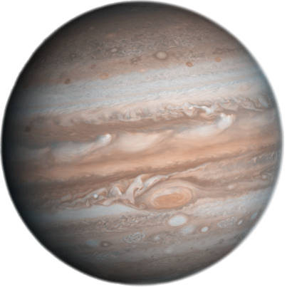 | 0,39 | 58,6 ngày | 87,96 ngày | 3,3x10^23 kg
Kim tinh (Venus)  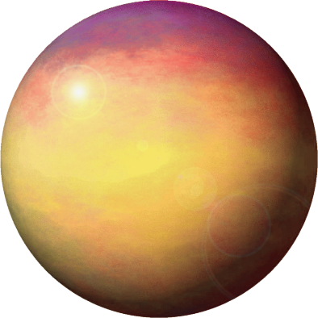 | 0,72 | 241 ngày | 224,68 ngày | 4,87x10^24 kg
Trái Đất (Earth)  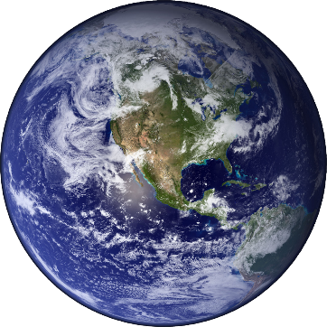 | 1,00 | 23,56’ | 365,25 ngày (1 năm) | 5,98x10^24 kg
Hoả tinh (Mars)  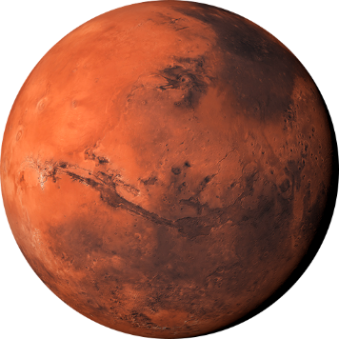 | 1,52 | 24h37’ | 1,88 năm | 6,42x10^2 kg
Mộctinh (Jupiter)  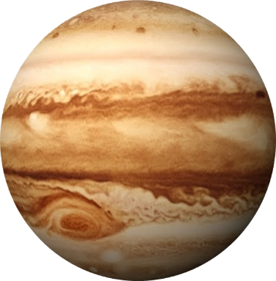 | 5,20 | 9,8h | 11,86 năm | 1,9x10^27 kg
Thổ tinh (Saturn)  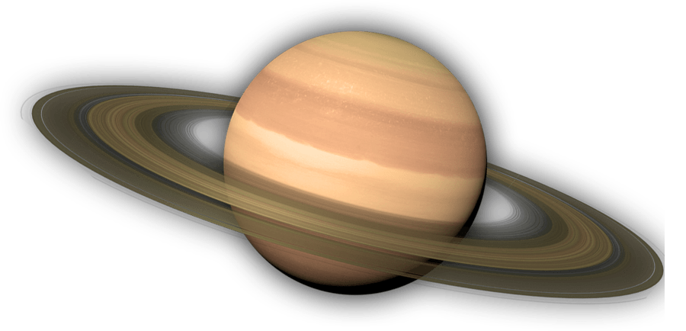 | 9,54 | 10,5h | 29,45 năm | 5,69x10^2 kg
Thiên Vương tinh (Uranus)  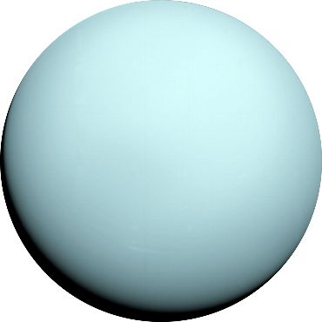 | 19,19 | 18h | 84,07 năm | 8,68x10^25 kg
Hải Vương tinh (Neptune)  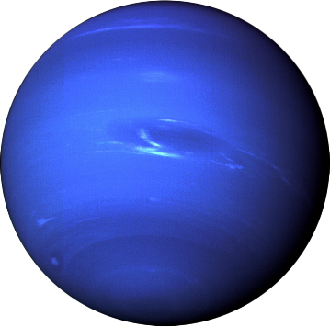 | 30,06 | 16h | 164,8 năm | 1,02x10^26 kg

1.2.2. KHĂN TRẢI BÀN
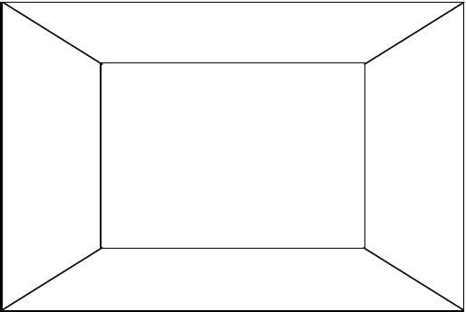

Tài liệu được chia sẻ bởi Website VnTeach.Com
https://www.vnteach.com
Một sản phẩm của cộng đồng facebook Thư Viện VnTeach.Com
https://www.facebook.com/groups/vnteach/
https://www.facebook.com/groups/thuvienvnteach/

